KOMUNIKACIJA: Recepcija pjesmice Zemlja

Pročitaj zajedno s mamom pjesmicu Zemlja

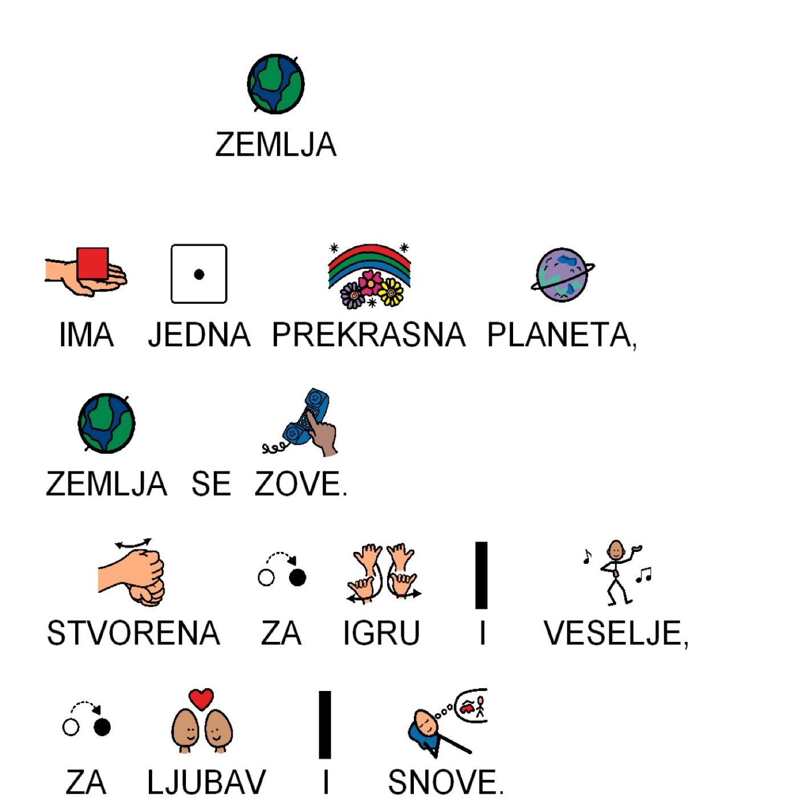

SKRB O SEBI: Čistoća okoliša i zbrinjavanje otpada
Zajedno s mamom odvoji otpad. Plastiku stavljamo u žuti spremnik , a papir u plavi spremnik.
Pročitaj slikopriču Recikliraj i prisjeti se kako odvajamo otpad.
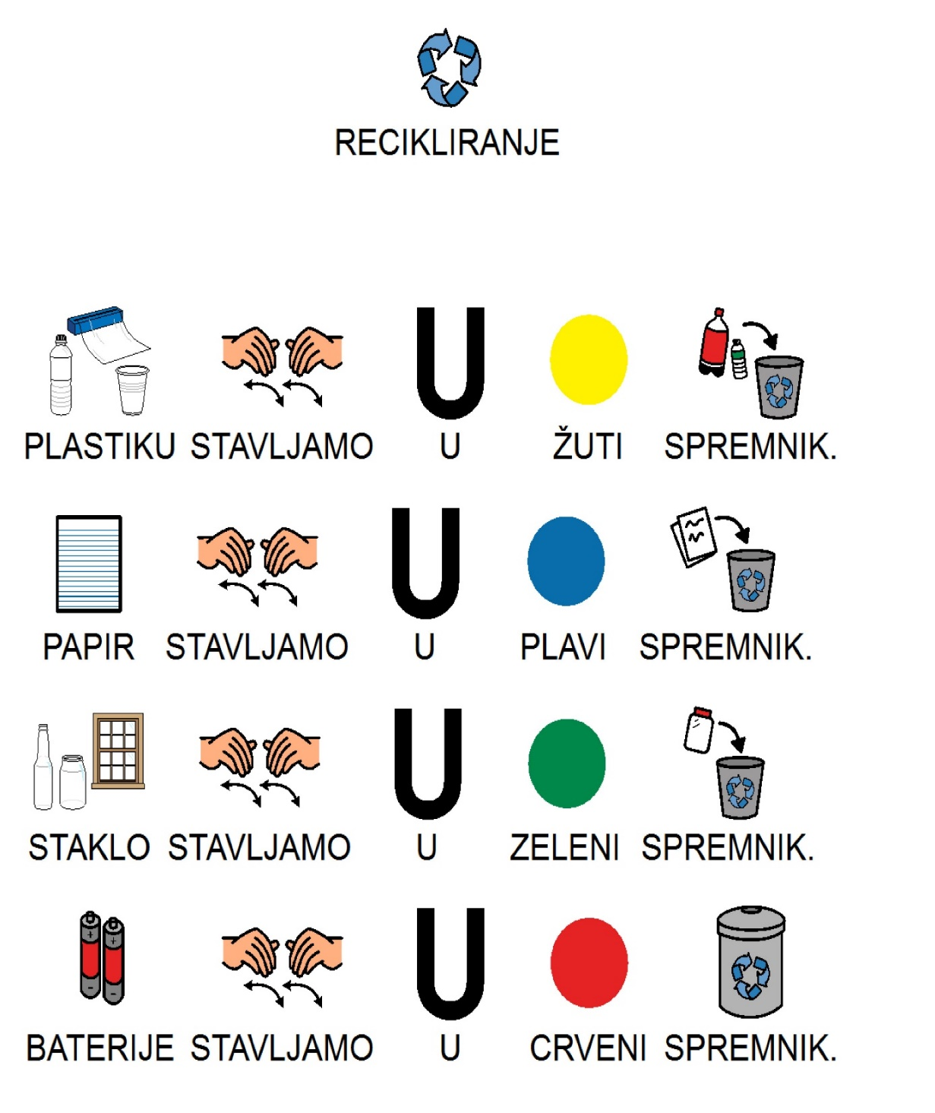

Upoznavanje škole i radne okoline : Dan planeta Zemlja
Pročitaj s mamo slikopriču Naš planet Zemlja i nacrtaj u svoju bilježnicu planet Zemlju.

NAŠ PLANET

JE NAŠ .

NA ŽIVE .
NA ŽIVE 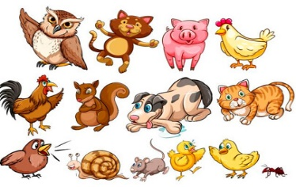.

RASTE 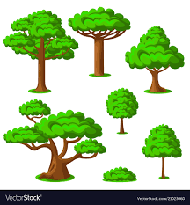 I 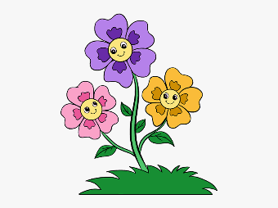.

MORAMO ČUVATI.

NE SMIJEMO BACATI 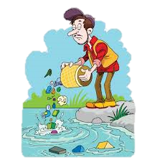 I NA 

